# INFORME RELATIVO A LAS OBSERVACIONES REMITIDAS POR LA COMUNIDAD AUTÓNOMA DE MADRID EN RELACIÓN CON EL INFORME DEL CTBG SOBRE CUMPLIMIENTO DE LAS OBLIGACIONES DE PUBLICIDAD ACTIVA ESTABLECIDAS POR LA LTAIBG

Una vez analizadas las observaciones realizadas por la Comunidad Autónoma de Madrid al borrador de informe de evaluación en relación con la revisión del cumplimiento de las obligaciones de publicidad activa por parte de esa Administración, este CTBG efectúa las siguientes consideraciones:

1. **Se acepta la inclusión y se cambia la valoración del cumplimiento de las informaciones obligatorias que se relacionan a continuación, dado que las modificaciones realizadas por la Comunidad de Madrid se han realizado dentro del periodo de alegaciones al borrador de informe de evaluación o se trata de información no localizada en el momento de la evaluación:**
   1. La publicación de la normativa que con carácter general regula las competencias, funciones y actividades de la CAM.
   2. La publicación del organigrama.
   3. La datación de la estructura organizativa, de la identificación y del perfil y trayectoria profesional de los máximos responsables.
   4. La inclusión en el acceso “Transparencia en la Comunidad de Madrid” de un enlace al Registro de Actividades de Tratamiento.
   5. La inclusión de información relativa a modificaciones en los convenios de colaboración que no había sido localizada por este Consejo cuando se efectuó la evaluación.
   6. La información relativa a las indemnizaciones percibidas por altos cargos con ocasión del cese que no había sido localizada cuando se efectuó la evaluación.
2. **No se ha podido acceder a las siguientes informaciones por no encontrarse operativo o dar error el enlace remitido por la CAM en su informe de observaciones:**
   1. El enlace a las respuestas a consultas de particulares y otros órganos que surtan efectos jurídicos, aunque se modifica el informe de evaluación dado que la denominación de los enlaces permite conocer el contenido de la información a la que dan acceso.

https://www.comunidad.madrid/transparencia/normativa/acta-reunion-del-grupo-trabajoseguimiento-aplicacion-del-rebt-rd8422002-y-orden-10

https://www.comunidad.madrid/transparencia/normativa/informe-regimen-compatibilidadesempleados-del-sermas

* 1. Los enlaces a los contratos con incidencias (desistimientos o renuncias), no obstante se modifica la valoración de esta obligación

http://www.madrid.org/cs/Satellite?c=CM_ConvocaPrestac_FA&cid=1354410727740&definicion=Contratos+Publicos&idPagina=1224915242285&language=es&op2=PCON&pagename=PortalContratacion%2FPage%2FPCON_contratosPublicos&tipoServicio=CM_ConvocaPrestac_FA

http://www.madrid.org/cs/Satellite?c=CM_ConvocaPrestac_FA&cid=1354185277308&definicion=Contratos+Publicos&idPagina=1224915242285&language=es&op2=PCON&pagename=PortalContratacion%2FPage%2FPCON_contratosPublicos&tipoServicio=CM_ConvocaPrestac_FA

http://www.madrid.org/cs/Satellite?c=CM_ConvocaPrestac_FA&cid=1142676628059&definicion=Contratos+Publicos&idPagina=1224915242285&language=es&op2=PCON&pagename=PortalContratacion%2FPage%2FPCON_contratosPublicos&tipoServicio=CM_ConvocaPrestac_FA

* 1. La información relativa a las subcontrataciones derivadas de la encomiendas de gestión. No obstante se modifica la valoración del cumplimiento de esta obligación ya que se ha localizado la información en el link medios propios del enlace contratos.

http://www.madrid.org/cs/Satellite?c=CM_ConvocaPrestac_FA&cid=1354828036325&definicion=Contratos+Publicos&idPagina=1224915242285&language=es&op2=PCON&pagename=PortalContratacion%2FPage%2FPCON_contratosPublicos&tipoServicio=CM_ConvocaPrestac_FA

http://www.madrid.org/cs/Satellite?c=CM_ConvocaPrestac_FA&cid=1354777694979&definicion=Contratos+Publicos&idPagina=1224915242285&language=es&op2=PCON&pagename=PortalContratacion%2FPage%2FPCON_contratosPublicos&tipoServicio=CM_ConvocaPrestac_FA

<http://www.madrid.org/cs/Satellite?c=CM_ConvocaPrestac_FA&cid=1354833125554&definicion=Contratos+Publicos&idPagina=1224915242285&language=es&op2=PCON&pagename=PortalContratacion%2FPage%2FPCON_contratosPublicos&tipoServicio=CM_ConvocaPrestac_FA>

Las siguientes ilustraciones muestran las pantallas que devuelve la web de la CAM cuando se “pincha” en el enlace correspondiente.

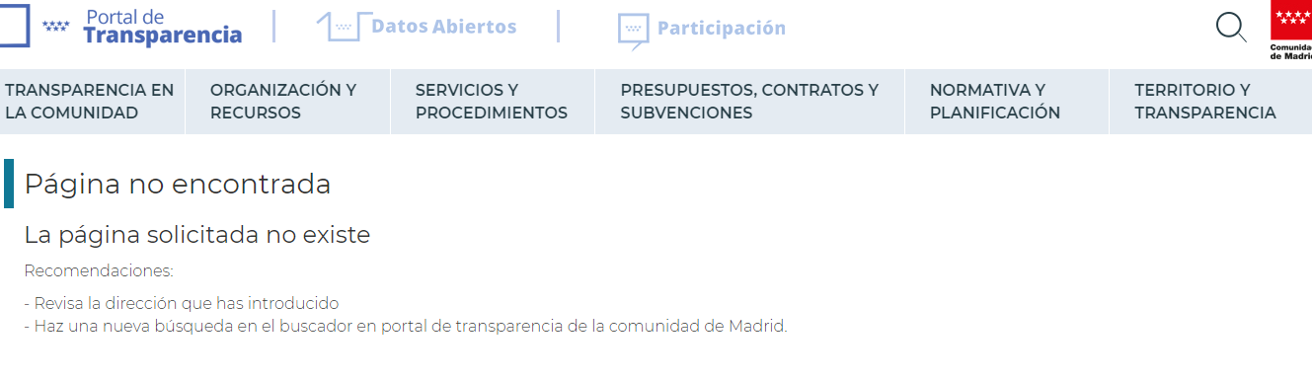

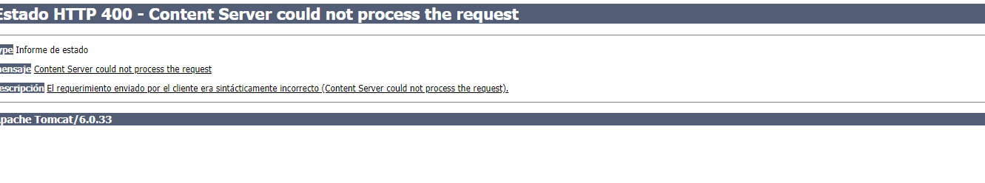

1. **No se aceptan las siguientes observaciones:**
   1. La información relativa a las compatibilidades para el ejercicio de actividades privadas al cese de Altos Cargos. La información que se proporciona se refiere al régimen general de incompatibilidades de Altos Cargos y el ejemplo incluido en el informe de observaciones corresponde a un Alto Cargo en activo. La obligación se refiere a las compatibilidades concedidas tras el cese y su cumplimiento implica la publicación de información individualiza de las compatibilidades concedidas.
2. **Respecto de las observaciones relacionadas con la calidad de la información.**

En cuanto a la actualización de la información, siguiendo con el criterio de medición establecido por MESTA se ha valorado el cumplimiento con un 10 cuando la información está datada y actualizada, con un 5 cuando solo está datada y con un 0 cuando no existe ni datación ni actualización. En esta última situación solo se encuentra la información relativa a las funciones. Las informaciones a las que se refiere el informe de observaciones se han considerado datadas y actualizadas, precisamente por su periodicidad anual.

Respecto del recurso a fuentes de datos centralizadas para ofrecer determinadas informaciones, este Consejo entiende las razones que alega la Comunidad de Madrid. No obstante, tal como este Consejo viene reiterando a los organismos públicos evaluados en el ámbito de la Administración General del Estado, el recurso a este tipo de fuentes es una práctica inadecuada desde el punto de vista de los requisitos formales exigidos en el art. 5 de la LTAIBG, especialmente para el cumplimiento de los de claridad y accesibilidad, puesto que puede dificultar a los usuarios de la transparencia activa la localización de la información requerida.

Por un lado porque este tipo de fuentes están diseñadas para otras finalidades distintas del cumplimiento de las obligaciones de transparencia, razón por la que su estructura y el hecho de que incorporen mucha información irrelevante desde el punto de vista de la transparencia, hacen que resulten de difícil manejo para los ciudadanos no expertos en cuestiones administrativas. Y por otra parte porque pese al gran volumen de datos e información que incorporan, se da la paradoja de que, en algunos casos, los recursos centralizados no recogen la totalidad de las informaciones de publicidad activa exigidas obligatoriamente por la Ley.

Es esta la razón por la cual este Consejo insiste en que los organismos públicos y demás entidades sujetas a obligaciones de publicidad activa publiquen esta información de manera resumida en sus Portales de Transparencia, independientemente de que se dé acceso a través de dichas fuentes de datos.

1. Tras la revisión efectuada por parte de este Consejo, el Indicador de Cumplimiento de la Información Obligatoria correspondiente a la Administración de la Comunidad Autónoma de Madrid se sitúa en el 83,3%.
2. Finalmente este Consejo quiere valorar muy positivamente la proactividad de la Comunidad Autónoma de Madrid al implantar varias de las recomendaciones efectuadas durante el periodo de observaciones y su disposición a la mejora de la Transparencia en la Comunidad.

Madrid, julio de 2020